
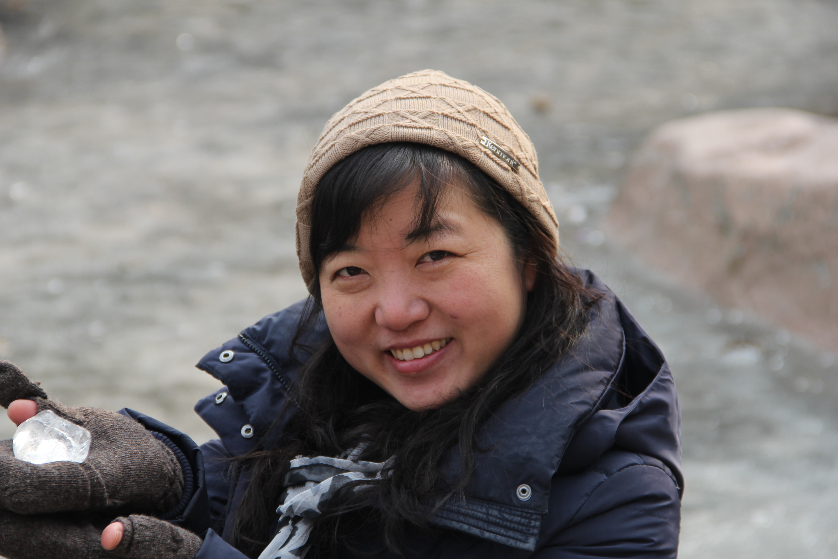
2016年6月最美党员服务明星事迹: 王永梅
作为一名党员教师，王永梅老师认真参与党的群众路线教育实践活动，深入学习和实践科学发展观，学习“两学一做”相关理论精神，不断更新知识结构，丰富知识，努力拓宽理论视野，记好各类业务笔记、学习笔记等。在班主任工作中，坚持以师爱为主、育人为本的原则，将德育教育放在首位，结合学校“两惯”教育，对学生进行道德品质、行为规范和心理健康的指导。同时注重自身的榜样示范作用，不断在潜移默化中影响学生，以高尚师德塑造学生完美人格。采用形式多样的班队会增强班级凝聚力；采用家访、谈心、书信等多种形式进行沟通，增强学生自信心，体会师长关爱，不断在学习生活中积极进取，使所有的学生健康成长，为他们的终身发展奠基。王老师还担任级部组长职务，注重团结协作，平日里及时与各位老师交流思想，准确传达学校下达的各项工作纪律与任务，积极与分管领导沟通协调，形成了组内教师坦诚合作、互相关爱的和谐氛围。本学年学校活动丰富多彩，年级也先后承担全国语文教学质量检测、全市科学教学质量检测、全区游泳质量检测等多项之间质检工作，在日常常规工作基础上她带领全组教师更加努力，辛勤工作，确保各项工作无一疏漏，圆满完成，为学校争得了荣誉。

